Essai de description et d’identification des vitraux de l’église de La Motte Saint Martin - Isère

L’église de La Motte Saint Martin est mentionnée dans un document daté de 1497. Il s’agit d’un pouillé du diocèse de Grenoble rédigé par l’official Frère Dupuy.
Un pouillé est un recueil qui recense les bénéfices de tous les biens ecclésiastiques situés dans un diocèse défini afin d’établir le montant des redevances à récolter.
L’église a un plan classique en croix orienté à l’est, une nef large, deux transepts et un chœur au chevet polygonal. Elle est dotée d’un portail arrondi en plein cintre avec une arcade aveugle. La porte est encadrée de deux colonnes blanches avec des chapiteaux corinthiens. Le tout est surmonté d’une baie double. Son architecture correspond à l’époque romane.
Le chœur est décoré de trois vitraux. Les transepts possèdent chacun un vitrail historié. La nef contient quatre baies colorées, et deux autres sont situées sur la façade ouest.
Enfin, 4 baies présentent des motifs de losanges en verre dépoli.

Nous allons nous attacher à l’analyse des cinq vitraux historiés, avec une description détaillée des sujets et de la technique artistique pour comprendre leur présence dans cette église.

Description iconographique et technique des vitraux

Le Christ pantocrator

Ce terme « pantocrator », propre à l’iconographie byzantine, désigne le Christ maître du monde, tout puissant. Il est représenté en majesté, hiératique, en pied.

Il porte un manteau bleu qui évoque son humanité tandis que le fond rouge témoigne de sa divinité. Il a une auréole dorée cerclée de vert avec une croix rouge.
Il bénit de la main droite, et ces doigts adoptent une position significative : placés de manière à former les quatre lettres grecques du christogramme ICXC : L'index est droit pour le I, le majeur est courbé pour le C, l'annulaire se croise avec le

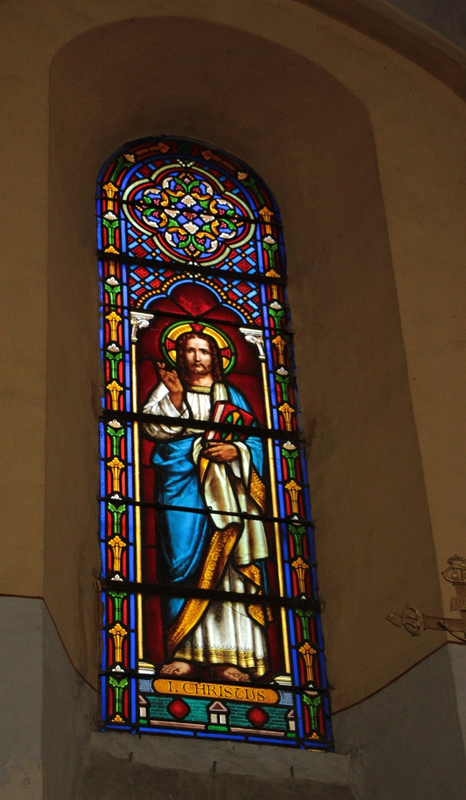

pouce pour le X et l'auriculaire est courbé pour le C.
Il porte le livre des Evangiles dans la main gauche.

L’analyse des traits du visage du Christ nous permettrait sûrement de connaitre l’origine des vitraux. Les détails sont représentés avec finesse : les sourcils, les lèvres, l’implantation de la pilosité sont peints avec soin.

L’inscription I. CHRISTUS dans un cartouche doré est située aux pieds de la figure du Christ.

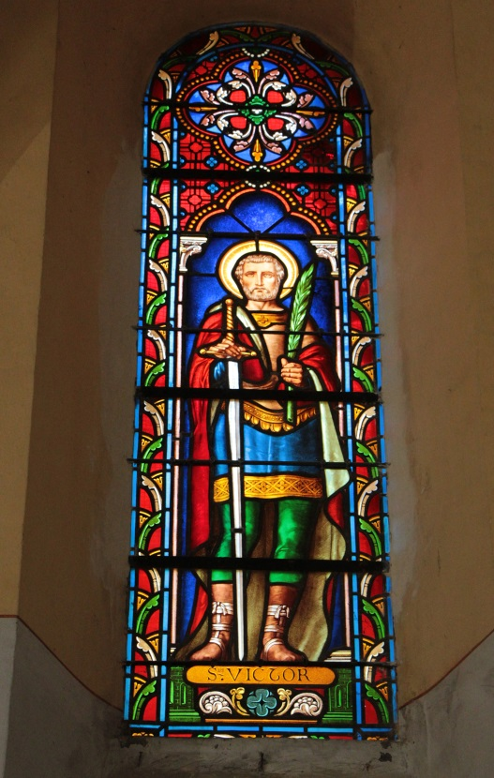

Saint Victor

Le vitrail représentant saint Victor se situe à gauche de celui du Christ, dans le chœur.

Victor était au III^{è} siècle confident de l’empereur romain Maximien. Mais ce dernier ayant appris qu’il était chrétien, le fit traîner sur le dos dans les rues de Marseille où il était en garnison puis le fit enfermer dans un cachot.
Victor réussit à convertir ses geôliers mais fut supplicié. D’abord écartelé, puis écrasé entre des meules qui se brisèrent, il dut enfin être décapité.

Saint Victor, sur ce vitrail est représenté de pied. Son costume est romain : une tunique bleue avec un plastron surmonté d’une croix, des braies ajustées et vertes, une cape rouge et des spartiates. Son visage hiératique rappelle les bustes des empereurs romains (Hadrien), il est auréolé d’un nimbe doré.
Il tient une palme qui signifie qu’il a subi un martyre, et une épée, instrument de sa mort par décapitation.
A ses pieds nous pouvons lire l’inscription dans un cartouche doré : S^{us} Victor

Il est le patron des meuniers ce qui pourrait être la raison de sa représentation dans cette église. A moins que sa présence ne soit en lien avec le prénom du commanditaire.
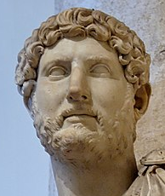
Buste d’Hadrien du Musée du Capitole, Rome II^{è} siècle ap JC
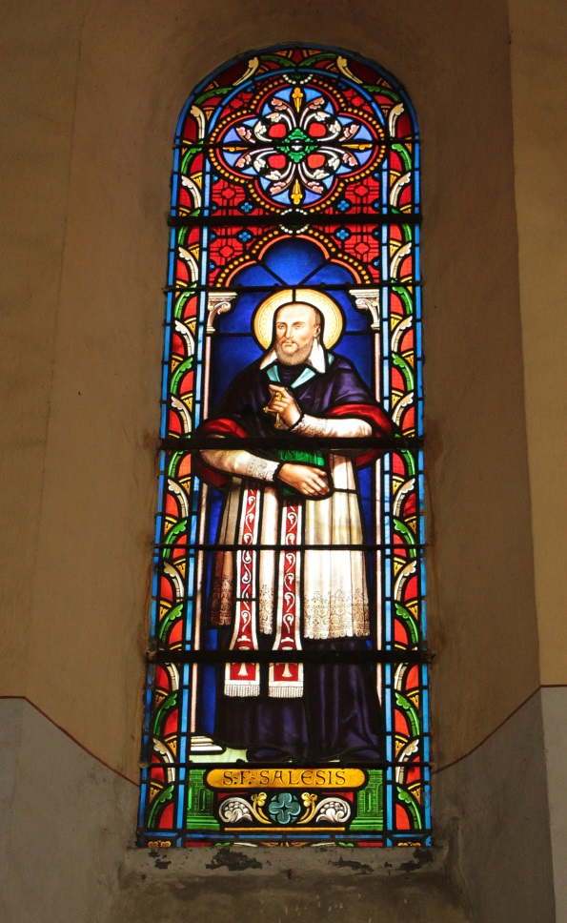

Saint François de Sales

Né en 1567, il était fils d’un marquis de Savoie. Il se fit prêtre afin de convertir les calvinistes des Alpes, puis il fut évêque de Genève et fonda l’ordre des Visitandines.
Il exerça son influence sur les Ducs de Savoie Charles-Emmanuel Ier et Victor-Emmanuel Ier et les rois de France Henri IV et Louis XIII. Il mourut à Lyon en 1622 et fut canonisé en 1665.
Il est le saint patron des journalistes et des écrivains.

Il est représenté avec une auréole. Son visage est fidèle aux portraits que l’on connait de lui, crâne chauve, barbe en pointe, moustache, regard autoritaire.

Il porte des vêtements liturgiques, une soutane violette, un rochet de dentelle qui témoigne de son titre d’évêque, un mantelet (ou mosette) violet doublé de pourpre, une étole rouge et blanche que l’on retrouve dans des tableaux régionaux à Montbrison et Grignan.
Il a une croix sur la poitrine, un col en pointe, à l’italienne.
Il tient la croix de la main gauche et un livre de la main droite, qui montre son érudition et son activité d’écrivain.
Nous pouvons lire l’inscription en latin S^{us} F^{us} Salesis, dans un cartouche doré situé à ses pieds.

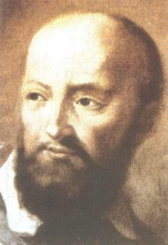
Représentation de Saint François de Sales : Sceau du XIXè siècle - peinture anonyme de 1677.
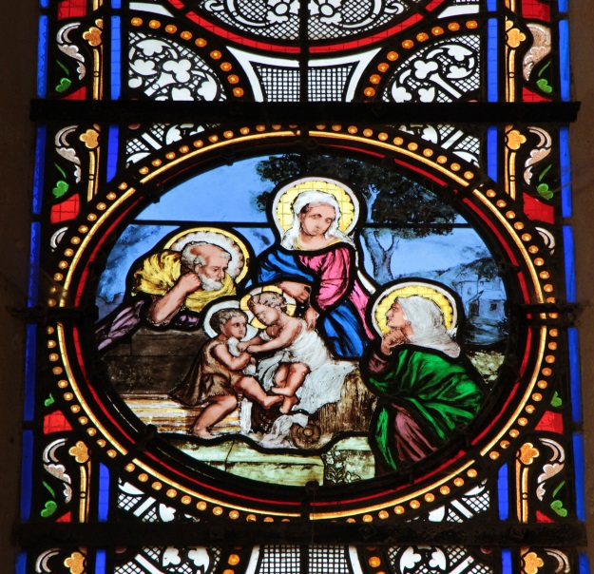

La sainte Famille
Cinq personnages sont représentés : trois adultes, deux femmes et un homme, et deux enfants. Tous sont auréolés.
La Vierge est placée au milieu de la composition. Elle domine le groupe, elle porte une robe rouge et le manteau bleu traditionnel.
Devant elle, se trouvent les deux enfants, Jésus, son fils et Saint Jean Baptiste. Le Christ est reconnaissable à son auréole dans laquelle on distingue une croix.
Saint Jean Baptiste à ses côtés porte une peau de bête et un agneau, quoiqu’il soit difficile à distinguer du fait de la mauvaise qualité du dessin. Il semble à califourchon sur un fût de colonne romaine.
Sur la gauche, est représenté saint Joseph, père nourricier de Jésus. Il est lui aussi auréolé. Il observe la scène avec nonchalance, la tête soutenue par son poing. Son corps est dissimulé par une construction, un muret.
Enfin, à droite, nous trouvons une femme âgée, nimbée, vêtue d’une cape verte et d’un voile blanc. Elle est agenouillée et regarde de la même manière que saint Joseph les enfants, la tête accoudée à son genou. Il peut tout aussi bien s’agir de sainte Anne, mère de la Vierge, par la présence de la cape verte, que de sainte Elisabeth, mère de saint Jean Baptiste et cousine de la Vierge.
Au tout premier plan, une tige de fleur de lys est dessinée en grisaille. Elle exprime l’immaculée conception du Christ.
Et au dernier plan, nous avons un paysage intéressant, peint en sfumato, technique italienne qui donne de la perspective. Nous voyons quelques maisons accolées et un arbre, peut être un chêne dit yeuse au tronc tortueux et surtout implanté dans le bassin méditerranéen.

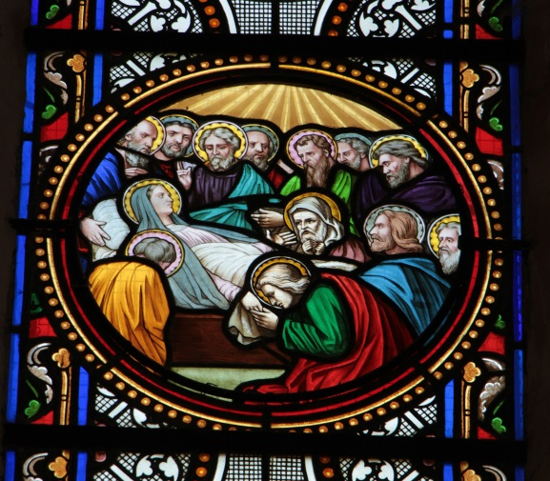

La Dormition
Ce terme désigne la mort de la Vierge Marie, dans un état de calme spirituel, avant son Assomption.
Elle est entourée d’une assemblée d’hommes saints et repose sur son lit de mort.

La Vierge observe cette assemblée, elle est allongée. Son visage ne trahit aucune souffrance. Elle porte une robe rose pâle et son manteau traditionnellement bleu quoique plus pâle. Un homme jeune tient sa main droite au premier plan, tandis qu’elle tend la main gauche vers un homme plus âgé situé à l’arrière du lit.

Ces douze hommes – qui représentent les douze apôtres réunis pour accompagner la Vierge – ont des visages différents, tantôt âgés, tantôt jeunes, tantôt barbus, tantôt imberbes, et parfois chauves. Leurs auréoles sont soit dorées, soit argentées, soit rosées. Aucun détail, aucun objet, ne permet cependant de les distinguer. Mais l’un des hommes debout à l’arrière a un geste de bénédiction pour la Vierge avec la main droite levée et l’index et le majeur tendus.

Un autre homme se distingue, celui vers qui la Vierge tend la main. On comprend qu’il est agenouillé derrière le lit et ses mains sont jointes pour une prière. Il porte une capuche blanche sur la tête.

En conclusion, la réalisation des vitraux historiés est assez égale, nous retrouvons les mêmes couleurs, des traits de dessins identiques, quoique celui de la sainte Famille semble de moins bonne facture.
Certains détails peuvent nous permettre de faire des hypothèses. La présence de Saint François de Sales donne une datation au minima du XVIIè siècle. Nous sommes certainement en présence d’un travail réalisé au XIXè siècle dans les ateliers Buch.
Les visages sont très réalistes et peuvent avoir été réalisés avec des modèles – ou des cartons standardisés, il serait possible de les comparer avec d’autres vitraux et de faire des rapprochements pour identifier un maitre verrier en particulier.
Les hypothèses que nous faisons doivent être accompagnées d’une étude approfondie des documents d’archives, au diocèse et aux archives départementales. Toutefois, nous pouvons ici souligner l’intérêt que présentent ces vitraux de très belle facture.

